**第二十七届中国国际高新技术成果交易会**

**奖项评选活动细则**

为推动科技企业自主创新，激发人才和科研团队潜能，鼓励高交 会参展单位展示科技创新实力，第二十七届中国国际高新技术成果交 易会（简称“高交会”）拟组织奖项评选活动。具体方案如下：

一、活动名称

第二十七届中国国际高新技术成果交易会奖项评选

二、奖项设置

本届高交会评选活动将设定多个专业奖项，分别是：

（一）优秀组织奖

（二）优秀科研成果创新奖

（三）优秀展示奖

（四）优秀科技创新企业奖

（五）优秀合作商贡献奖

三、奖项细则

**（一）评选组织**

奖项评选工作由中国国际高新技术成果交易会组委会办公室（简 称 “组委办”）组织。

**（二）评选范围**

第二十七届高交会参展企业、高交会合作伙伴。

**（三）评选要求**

1、每家参评企业可同时报名参与多个奖项的评选活动。参与评 选的企业必须提交申报材料，否则不予评选。

2、参评产品不得存在任何知识产权纠纷或争议。主办方将与知 识产权保护机构密切合作，如有经权威认定的侵权或涉嫌侵权情况发 生，将及时召回相关产品所获的奖项。

**（四）评选办法**

中国高交会组委会集中举行评审会议，根据申报材料内容进行评定，并按最终结果确定获奖名单。

**（五）奖项设计**

**1、优秀组织奖**

（1）参评范围 面向高交会所有组团单位，如省市区、代理机构、相关合作协会等。

（2）评奖形式

采用企业申报、组委会综合评定的方式。

（3）颁奖形式

现场活动区颁发。

（4）颁奖时间

11月15日上午（以现场实际时间为准）。

**2、优秀科研成果创新奖**

（1）参评范围

面向高交会所有组团参展的高校及科研院所。所有展品以台/套/件为单位报送；展品需在展位现场有实物展品或模型展示，且展品自主创新比例不低于50%。

（2）评奖形式

采用企业申报、组委会综合评定的方式。

（3）颁奖形式

现场活动区颁发。

（4）颁奖时间

11月15日下午（以现场实际时间为准）。

**3、优秀展示奖**

（1）参评范围

面向高交会所有36平方米以上特装展台的参展企业、团体。且展位现场具有实物产品展示。

（2）评奖形式

采用企业申报、组委会综合评定的方式。

（3）颁奖形式

获奖单位统一至展商报到处领取。

（4）颁奖时间

11月11日、12日全天。

**4、优秀科技创新企业奖**

（1）参评范围

面向高交会所有参展企业，参评企业获得国家级或省（部）级科技奖励的；或具有两项以上第三方认证的自主核心技术和专利。

（2）评奖形式

采用企业申报、组委会综合评定的方式。

（3）颁奖形式

获奖单位统一至展商报到处领取。

（4）颁奖时间

11月11日、12日全天。

**5、优秀合作商贡献奖**

（1）参评范围

面向高交会所有第三方合作机构，如搭建商、赞助商、展馆、商 旅、主场、物流等。

（2）评奖形式

采用企业申报、组委会综合评定的方式。

（3）颁奖形式

获奖单位统一至展商报到处领取。

**（六）参评方式及缴费说明**

1、奖项的参评费用为500元/奖项（注：每一单位获1奖项仅发放1个奖牌或奖杯）。

2、申报单位须在北京时间2025年10月10日17:00前在高交会官网www.chtf.com“奖项评选活动”版块进行在线申报，或扫描下方对应二维码进行申报。

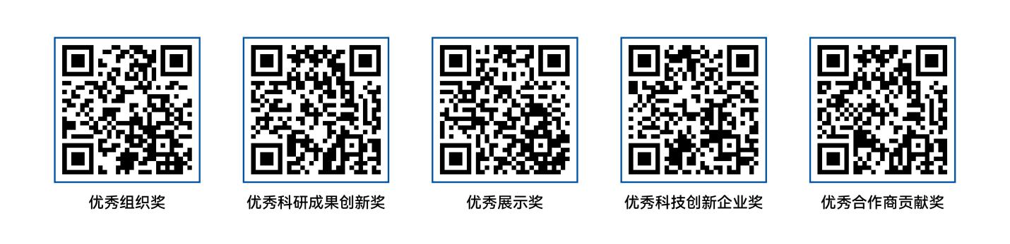

申报步骤如下：

（1）扫描对应奖项二维码，在线填写《申报基本信息》。

（2）下载《评选活动申报书》模板并填写。

（3）上传申报类别的签字/盖章扫描PDF版申报书、相关主要附件材料压缩文件。

（4）点击提交，完成材料申报。

（5）根据活动细则及缴费须知，完成线上缴费。

注：一次只提交一类申报。申报多个奖项类别的，请在系统中分多次进行提交。

3、缴费须知及开票：

（1）缴费说明：

1）对公转账：若您通过对公转账，请您在转账时备注**“评奖费”**；

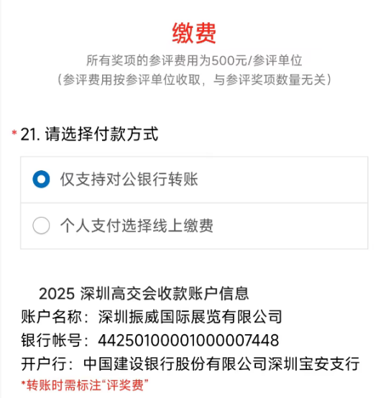

1. 微信支付：若您通过微信支付参评费用，请您注明公司同意授权个人支付参费，并授权支付人姓名及手机号。同时，**请务必将微信付款截图一并上传**。

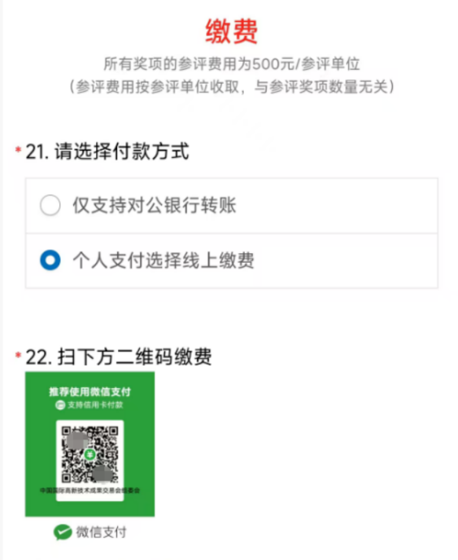

1. 发票开具：统一提供增值税电子普通发票， 由深圳振威国际展览有限公司开具，并以电子邮件的方式发放。

四、获奖权益

**（一）颁奖仪式：**部分奖项将设置专门颁奖环节，邀请有关领导 嘉宾对获奖者进行颁奖。

**（二）线下展示：**高交会期间在线下主题展示，吸引全球采购商 参观，实现采购商与获奖企业间的精准引流。

**（三）线上展示：**高交会官方网站设立在线展示专区，全年不间 断展示历届获奖产品。在高交会展商展品板块突出奖项标签，优先搜 索排名，实现智能引流。

**（四）获奖印刷品：**授予奖杯及证书；制作获奖产品年鉴图册， 赠予全球重要工商团体、团体采购商和 VIP 采购商。

**（五）官方对外宣传：**通过高交会官方渠道大力宣传获奖产品及 获奖企业或团体。

**（六）媒体新闻报道：**通过九大主流媒体集群全方位现场实时采 访、直播互动、权威报道，同时，结合各大社交媒体平台为参展参会 企业提供宣传服务。

**（七）路演互动、新品推广：**获奖企业或团体有机会获得现场路 演或新品推广场地费用减免优惠。

五、评选程序和时间节点计划

高交会所有自主申报类奖项实行评选制，由高交会组委会办公室 统筹负责，各有关单位参与配合。具体程序如下：

**（一）自主申报**

各申报单位企业或团体按照申报书填写说明的具体要求，组织并 填写在线《评选活动申报书》，同时按要求上传相关附件材料（如有）， 提交申请后完成在线缴费。

截止日期：2025年10月10日下午17：00。

**（二）材料审核**

高交会组委会办公室组织申报材料及缴费情况审核。

审核日期：2025年10月10日-20日。

**（三）评审**

高交会组委办组织现场评定，研究确定获奖名单。

截止日期：2025 年10月20日-30日。

**（四）公示**

入选名单按程序进行公示，公示期为5 个工作日。对公示期间反 映的问题，由高交会组委会办公室同相关单位调查核实，并形成审核 意见。

**（五）表彰**

组委会对获奖结果于公示期后在官网进行发文表彰，并同步落实 获奖产品、企业或团体的线上线下展示。

奖项公布：2025 年 11 月 3 日。

**（六）奖项发放及领取**

组委会根据颁发奖项进行领域分类，部分奖项安排现场颁奖活 动环节。同时，将邀请政府相关部门领导作为颁奖嘉宾，为获奖企业

或团体颁奖并发放奖励证书。部分奖项由获奖企业自展商报到处领取。

颁奖日期：2025年11月14日-15日。

领奖日期：2025年11月11日-12日。

六、其他事项

（一）申报附件材料统一以压缩包形式上传并提交，文件命名为 “奖项名称+申报单位名称”

（二）参评企业年度有较大及以上安全生产责任事故、环境污染 事件以及重大税收、统计等违法行为，或参评企业法定代表人发生重大违法违纪案件的，取消当年参评资格。参评个人如有违法犯罪、学 术造假等行为的，取消当年参评资格。

（三）申报材料一经提交，组委会认定参评单位提供的资料和图 片的合法使用权，不再另行通知，组委会保证材料信息不泄露给不相 关的第三方。

中国国际高新技术成果交易会组委会

联系人：丁女士

电 话：153 6100 2645 邮箱：1648848957@qq.com

联系人：林先生

电 话：153 3871 9495 邮箱： 2285959170@qq.com